Klasické provedení a didaktické aspekty pokusu
Zákony zachování mají ve fyzice významné postavení. V učivu mechaniky se na střední škole věnuje pozornost zákonu zachování hybnosti a zákonu zachování energie viz [30], str. 63 – 66. Oba platí pouze v izolované soustavě těles.
Na jeho přesném pochopení pak závisí pochopení řady jevů a dějů v dalších částech fyziky (kmitání tělesa na pružině, matematické kyvadlo, urychlování elektronů v telení obrazovce, základy speciální teorie relativity,…). Ačkoliv v uvedených příkladech vystupují různé druhy energie (mechanická, energie elektrického pole,…), základní pochopení tohoto důležitého zákona lze žákům přiblížit na mechanických energiích. Navíc při výkladu mechaniky lze s žáky diskutovat i o rozdílu zákona zachování energie a zákona zachování mechanické energie [i18].
Zákon zachování mechanické energie se klasickým způsobem objasňuje na volně padajícím tělese, u kterého se pro dané hodnoty času počítají hodnoty potenciální a kinetické energie, které sečteme a z výsledku dojdeme k závěru, že celková mechanická energie tělesa daná součtem potenciální a kinetické energie se během pohybu nemění, tj. zůstává konstantní.
Experiment založený na vzájemné přeměně potenciální energie na kinetickou je proveden pomocí kyvadla a kuličky postavené na okraji stolu. Vychýlením kyvadla do výšky h nad desku stolu získá kulička č. 1 potenciální energii. Pustíme-li kyvadlo, mění se potenciální energie na kinetickou, která nabude své maximální hodnoty v okamžiku průchodu kyvadla tvořeného kuličkou č. 1 rovnovážnou polohou. Ve stejném okamžiku ovšem kulička č. 1 narazí do kuličky č. 2, která leží na okraji stolu, a udělí ji nenulovou počáteční rychlost. Kulička č. 2 tedy vykoná vodorovný vrh a dopadne na papír, nad kterým je uhlový papír (tzv. kopírák), který tak vytvoří v místě dopadu kuličky na papíru otisk.
Ze změřené vzdálenosti dopadu d vypočítáme z následujícího vztahu
$d= v_{0 }\sqrt{\frac{2H}{g}}$ (5)
počáteční rychlost v₀, přičemž H je výška kuličky č. 2 nad zemí a g = 9,81 m·s⁻². Tu potom srovnáme s teoreticky vypočtenou rychlostí v_{max},
$v_{max}=\sqrt{2gh}$ (6)

která plyne ze zákona zachování mechanické energie při přeměně potenciální energie na kinetickou.

SCLPX – 05
Pomůcky: zvuková karta, laserové ukazovátko, laboratorní stojan, provázek, dva kovové válečky, fotografická miska, mouka nebo mletá káva, mikrofon.
Postup práce: pokus uspořádáme podle situace na obr. 30. Z jednoho kovového válečku a provázku vytvoříme kyvadlo, fotografickou misku, jejíž dno posypeme moukou nebo mletou kávou, umístíme po několika předchozích zkouškách „nanečisto“ na zem v místě předpokládaného dopadu druhého válečku. Váleček, který koná vodorovný vrh, umístíme do takové vzdálenosti od válečku tvořícího kyvadlo, aby ke vzájemnému nárazu došlo v okamžiku, kdy celý váleček zavěšený na provázku projde optickou závorou. Mikrofon zapojíme do série s fotodiodou, protože potřebujeme současně měřit signál z optické závory i mikrofonu, kterým zaznamenáme okamžik nárazu jednoho válečku do druhého a vzápětí dopad druhého válečku do misky s moukou nebo kávou.
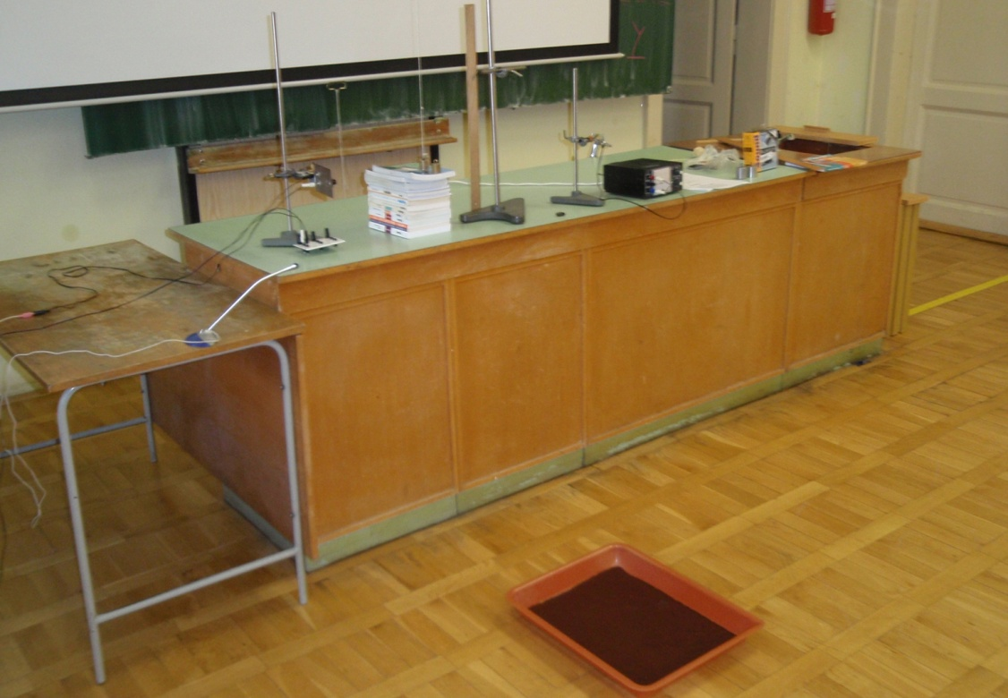
Obr. 30 Uspořádání experimentu – zákon zachování mechanické energie
Spustíme program Free Audio Editor, vychýlíme kyvadlo do předem známé výšky h a pustíme. Kyvadlo narazí do druhého válečku, kterému předá veškerou svoji kinetickou energii, a udělí druhému válečku počáteční rychlost v₀. Ten po vykonaném vodorovném vrhu dopadne ve vzdálenosti d od hrany stolu do misky s moukou (my jsme použili mletou kávu), viz obr. 31.
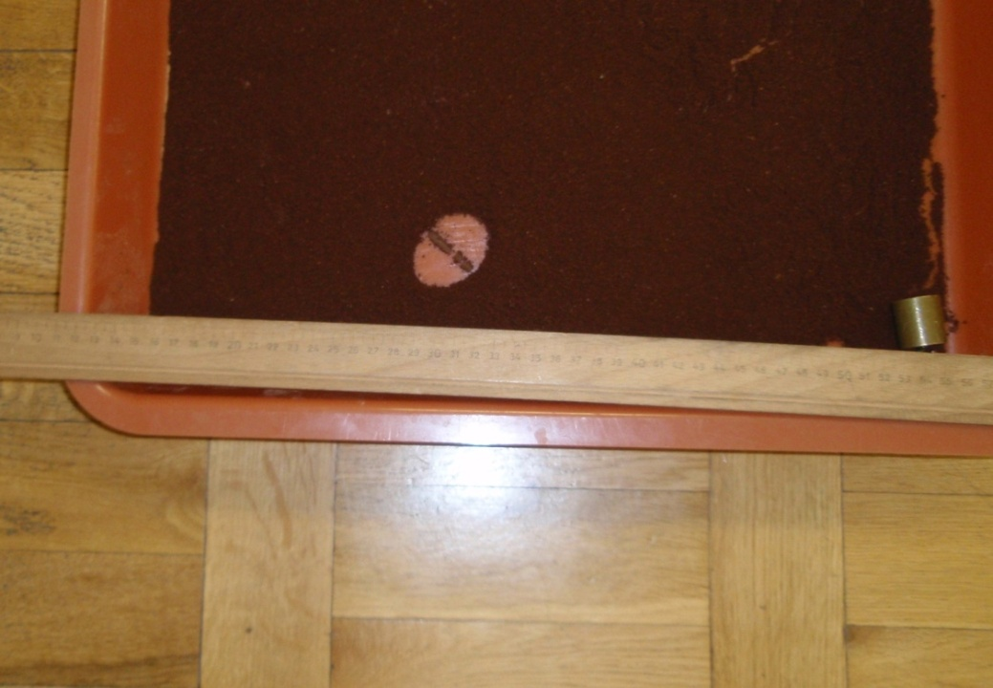
Obr. 31 Dopadová stopa válečku do misky s kávou (moukou)
Po dopadu válečku změříme vzdálenost středu stopy od okraje stolu a ze vztahu (5) určíme hodnotu počáteční rychlosti v₀.
Maximální rychlost v_{max} tentokrát nebudeme počítat teoreticky ze vztahu (6), ale určíme ji z doby průchodu válečku kyvadla optickou závorou. Průměr námi použitého válečku byl s = 2 cm. Náhled signálu zaznamenaného při experimentu vidíme na obr. 32.
Náhled signálu:
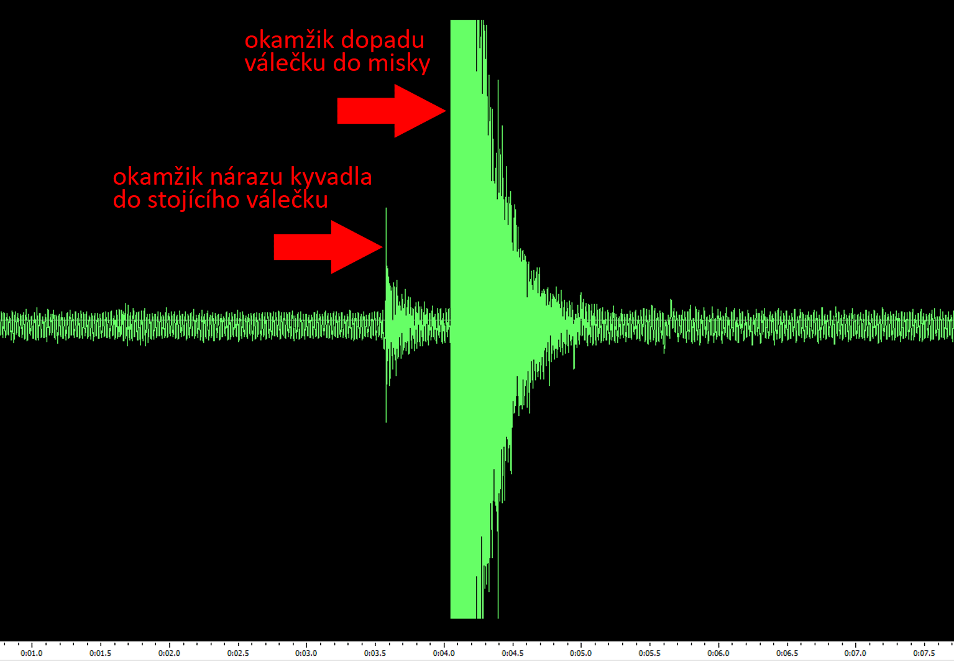
Obr. 32 Záznam signálu

Protože potřebujeme určit okamžitou rychlost pomocí časového intervalu Δt₁ odečteného z grafu a šířky válečku při průchodu kyvadla rovnovážnou polohou, musíme softwarově zvětšit oblast prvotního nárazu kyvadla do stojícího válečku, viz obr 33.
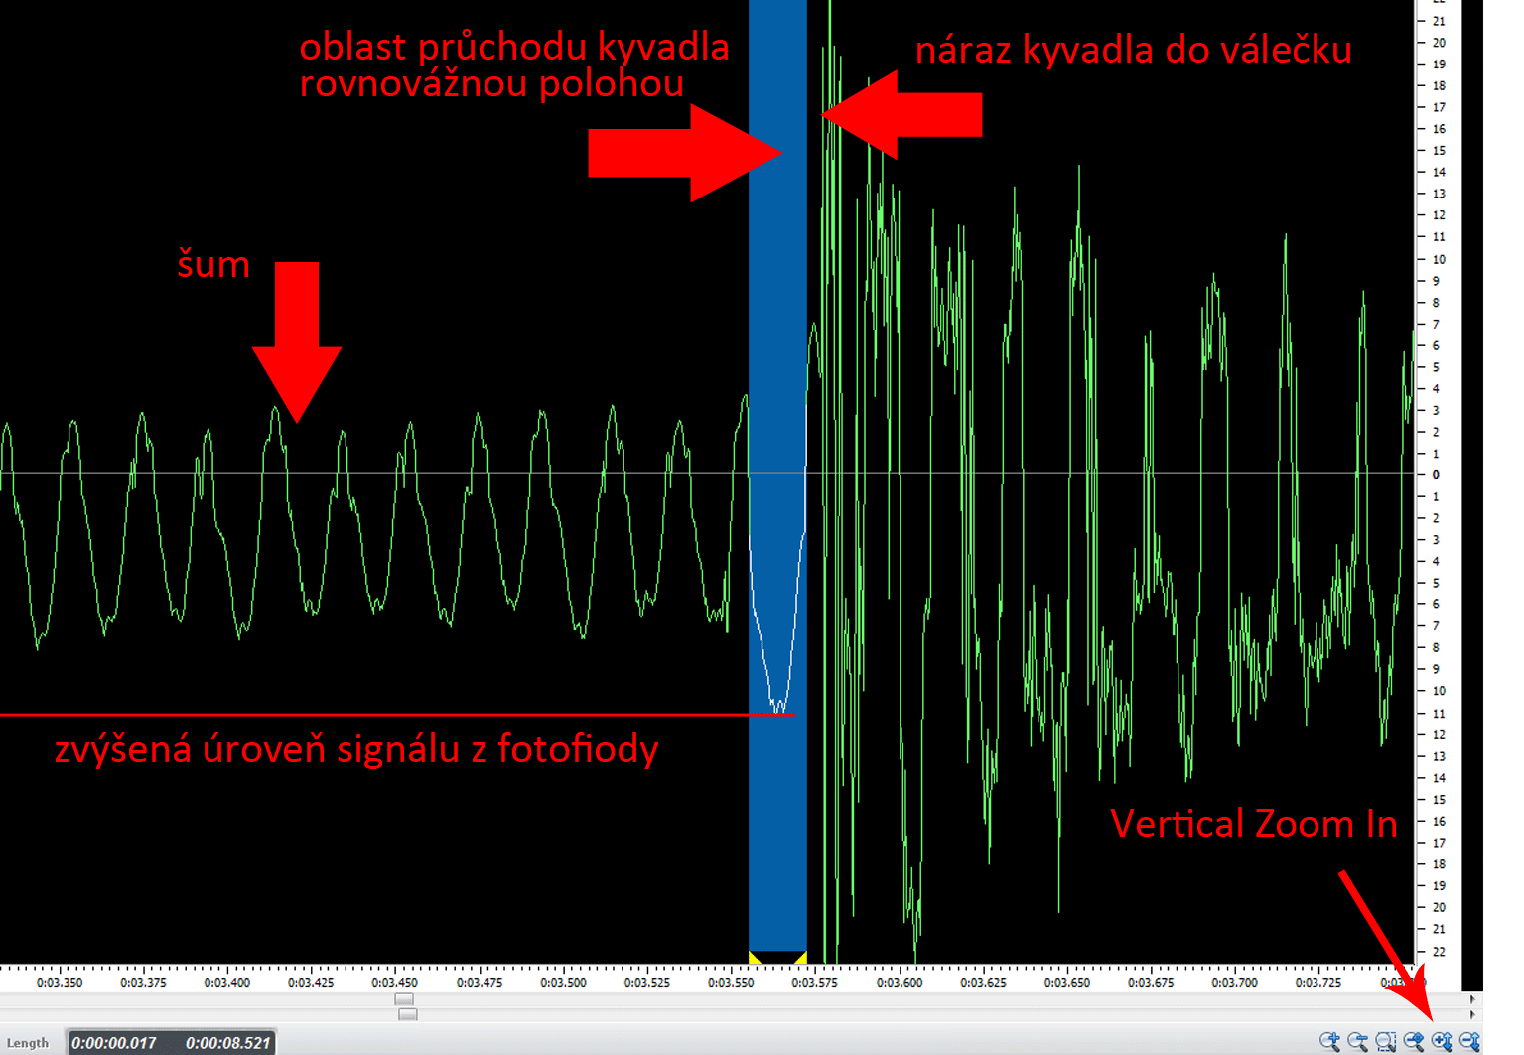
Obr. 33 Zvětšení části signálu a jeho rozbor

Pomocí myši nejprve vybereme část signálu v okolí nárazu kyvadla do stojícího válečku (spodní červená šipka na obr. 3) a pak pomocí tlačítka Vertical Zoom In (ikona lupy se znaménkem plus a vertikální modrou šipkou) softwarově vertikálně zvětšíme signál. Tím zvětšíme jednotlivé úrovně signálu a můžeme rozlišit průchod kyvadla optickou závorou od šumu na pozadí, viz obr. 33.
Následující tabulka udává naměřené hodnoty z průběhu experimentu pro g = 9,81 m·s⁻² a H = 1,03 m.
Tabulka 2 – Zákon zachování mechanické energie
Č. měř. | h (m) | d (m) | teoret. v_{max} (m·s⁻¹) | Δt₁ (s)  opt.z. | exp. v_{max} (m·s⁻¹) | v₀ (m·s⁻¹)  vzorec (5) | Δt₂ (s)  mikrofon | v₀₂ (m·s⁻¹)  mikrofon
1 | 0,300 | 0,410 | 2,43 | 0,220 | 0,91 | 0,89 | 0,465 | 0,88
2 | 0,400 | 0,655 | 2,80 | 0,014 | 1,43 | 1,43 | 0,464 | 1,41
3 | 0,300 | 0,430 | 2,43 | 0,017 | 1,18 | 0,94 | 0,468 | 0,92
4 | 0,350 | 0,520 | 2,62 | 0,019 | 1,05 | 1,14 | 0,471 | 1,10
5 | 0,350 | 0,505 | 2,62 | 0,015 | 1,33 | 1,10 | 0,467 | 1,08

Hodnotu počáteční rychlosti v₀₁ vodorovného vrhu můžeme vypočítat buď ze vzorce (5) nebo z podílu délky dopadu d a časového intervalu Δt₂, který odpovídá době mezi nárazem kyvadla do válečku a dopadem válečku do misky (poslední sloupec tabulky).
Didaktické poznámky: pokud zapojíme např. fotodiodu do mikrofonního vstupu a mikrofon do line-in vstupu zvukové karty nebo naopak, díky tomu, že vstupní úroveň signálu na obou vstupech je velmi rozdílná (mikrofonní vstup je na rozdíl od lin-in vstupu zesílen), nelze ani při softwarovém zvětšení signálu spolehlivě určit co je šum a co je signál na line-in vstupu. Stejný výsledek obdržíme i při použití redukce, viz experiment SCLPX-4. Je to dáno velmi rozdílným vnitřním odporem elektretového mikrofonu a fotodiody. Proto musíme použít zapojení do série a i v tomto případě musíme žáky upozornit na možné problémy při odečtu hodnot zaznamenaného signálu.
Odečtení časového intervalu průchodu válečku rovnovážnou polohou je v případě tohoto experimentu nejtěžší úkol, protože signál z fotodiody je oproti signálu z mikrofonu značně slabší.
Z naměřených hodnot vyplývá zajímavá skutečnost: velký rozdíl teoreticky vypočítané rychlosti v_{max} ze vzorce (6) oproti experimentálně určené hodnotě pomocí optické závory. Experimentálně zjištěné hodnoty jsou v průměru 2 krát menší než teoretické, jak plyne ze srovnání hodnot ve čtvrtém a šestém sloupci tabulky 2. Můžeme tedy opět studenty vyzvat k odpovědi na problémovou otázku, čím je tento významný rozdíl způsoben (nepřesnost odečtu vzdálenosti d, přeměna určité energie na teplo během nárazu, ztráty vlivem tření, apod.).
Naproti tomu hodnoty počáteční rychlosti v_{0,} určené dvěma různými způsoby, můžeme v rámci chyby měření považovat za stejné.
Srovnáním hodnot ze šestého a sedmého nebo devátého sloupce tabulky 2 vyplývá, že v rámci chyby měření spadají průměrné hodnoty do stejného intervalu, a tudíž platí nejen zákon zachování energie, ale i zákon zachování hybnosti.

Srovnání se soupravou ISES a klasickou metodou
Srovnání s klasickou metodou vyznívá z našeho pohledu jednoznačně ve prospěch použití zvukové karty. Nehledě k dnes již nevhodnému používání uhlového papíru (kopíráku) je stanovení okamžité rychlosti kuličky nebo válečku při průchodu rovnovážnou polohou pomocí optické závory efektivnější a přesnější.

Zařazení experimentu ve výuce
Experiment doporučujeme zařadit v rámci laboratorních prací, zejména pro jeho časovou náročnost samotného provedení a náročnou prácí při úpravě a vyhodnocení signálu. Z pohledu didaktické funkce bychom ho zařadili mezi pokusy prohlubující probíranou látku. Vzhledem k tomu, že při vypracování experimentu žáci musí používat vztahy popisující vodorovný vrh, je nutné tento experiment zařadit až po probrání tematického celku Pohyby těles v homogenním tíhovém poli Země.

